重 要 呼 籲

寫字樓加強預防 “非典型肺炎” 措施

鑑於香港近日 “非典型肺炎” 感染個案有增無減, 本公司本著 “公民責任” 的精神, 可提供以下預防措施, 將有效減低感染機會.

基於上述情況除各同事及員工每日加強良好個人衛生, 包括配戴口罩外, 但細菌在近距離空氣接觸傳播才是感染之最大因素.

因此, 本公司可提供一連串有效防止因近距離空氣接觸感染細菌機會之方法.

保持重視及加強進行室內之空氣消毒殺菌工作

(第一) 冷氣系統消毒: 因冷氣系統內最容易滋生及蘊藏各種細菌及病毒. 因此, 本公司採用香港醫務衛生署認可之殺菌消毒劑 “Swashes” 配合儀器將藥物噴入空氣循環系統內, 利用此系統將殺菌劑帶入槽壁, 用作殺滅細菌, 避免感染及傳播疾病.

(第二) 寫字樓內四周空氣範圍, 用霧化式儀器配合加強消毒殺菌劑, 噴射適當位置, 用作殺滅細菌, 避免細菌有機可乘, 減少疾病傳染.
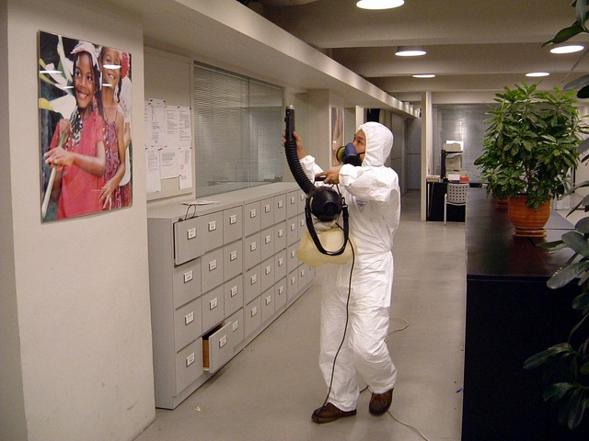 | 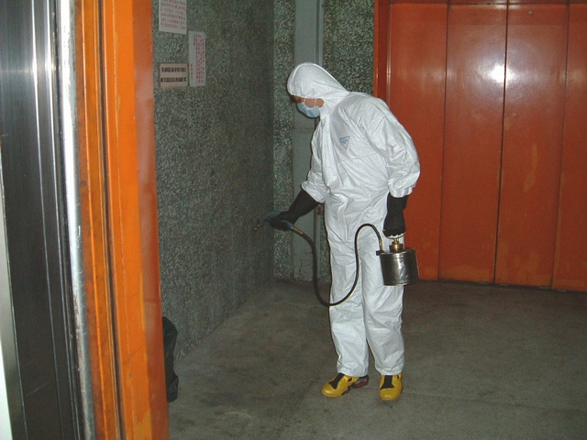

本公司謹慎地進行上述各項 “防炎” 措施, 已確定提供一個衛生及安全環境, 但必需要配合貴公司在日常清潔上, 加強處理進行不少於一次之全面性每日清潔消毒, 有效地控制細菌傳播及生存, 杜絕病源, 治標治本, 使其個人 “既安心又放心” 工作效率也大大提高.

最後, 深信在全港醫護人員, 各界人士及全體市民群策群力, 同舟共濟下, 不日必能戰勝此疫症, 如貴公司想進一步詳細了解空氣消毒處理及報價事宜, 歡迎致電聯絡本公司 “消毒殺菌防治組” 熱線 27232740, 多謝關注及合作.

* 抗 炎 行 動 齊 努 力 , 人 人 安 心 又 放 心 *

